**EXCELENTÍSSIMO SENHOR PRESIDENTE DA CAMARA MUNICIPAL DE SUMARÉ**

**INDICO**, ao Exmo. Senhor Prefeito Municipal, que determine ao departamento competente providências urgentes no sentido efetuar a pintura da sinalização de solo (em especial sinalização de “PARE” e faixa de pedestres) na Av Fuad Assef Maluf, 1950 - Res. Bordon Picerno, Sumaré, em frente ao Shopping dos Animais.

A solicitação se faz necessária tendo em vista que no local observa-se a ausência de sinalização tanto de solo quanto vertical o que prejudica o transito e o fluxo de pedestres em um local de grande comércio.

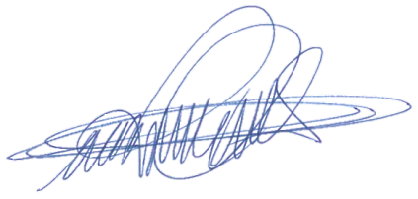Sala das sessões, 10 de agosto de 2021.

**DIGÃO**

**VEREADOR**